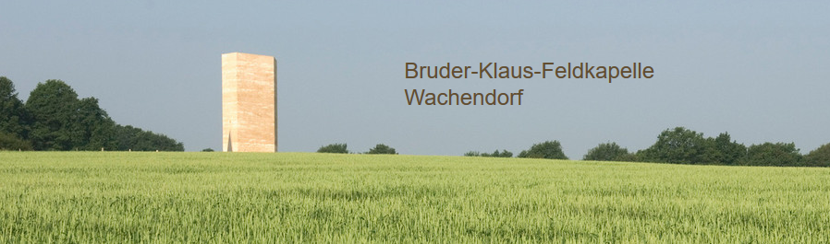
Herzliche Einladung der BKU Diözesangruppe Bonn zur
Vesper in der Bruder Klaus Kapelle
am Donnerstag, den 24. September 2020,16.30 Uhr
Treffpunkt: Am Parkplatz in 53894 Mechernich-Wachendorf
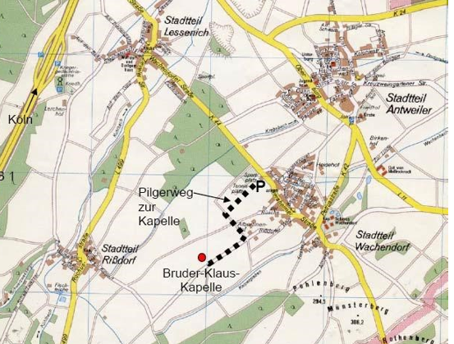

Iversheimer Straße  53894 Mechernich-Wachendorf | Koordinaten für GPS-Navigationssystem:  50°35'58.8"N - 44'06.6"E

Anreise von Bonn/Euskirchen :
Fahren Sie von Euskirchen in Richtung Bad Münstereifel (B 51). An der Ampelkreuzung in Arloff biegen Sie rechts ab in Richtung Kalkar, Antweiler, Wachendorf (L 11). Folgen Sie der Beschilderung nach Wachendorf. Im Ort ist der Parkplatz „Bruder Klaus Kapelle“ ausgeschildert. Von dort erwartet Sie ein gemeinsamer Fußweg von ca. 15. Min. Die kleine Wallfahrt findet bei jedem Wetter statt.
Für Gebetstexte, eine Einführung zur Kirche sowie Kaffee und Kuchen ist gesorgt.
Zur Planung bitte mit genauer Personenzahl anmelden bei: doerrich@online.de
Zum Dank bitten wir um eine kleine Unterstützung von Salesianerpater José Mathew in Neu Delhi (Corona Nothilfe – Mobile Clinic). Don Bosco Mondo e.V. - IBAN DE63 3706 0193 0032 5870 11 -
Verwendungszweck: „Mobile Clinic New Delhi Spende BKU u. Ihre Adresse (für Spendenquittung)"

